[3项国自然基金资助论文惊现图片重复！作者来自华东理工大学、上海十院、龙华医院](https://mp.weixin.qq.com/s?__biz=MzkxMDYyNzI5NQ==&mid=2247499760&idx=4&sn=a0dc20ceeeed93bc21bbf3fd69604915&chksm=c0b398cd70101473c8ef3cf74173598b57248ec1d9c2053a01c9270c14803ad28beac18934d4&scene=126&sessionid=1742664263)

五棵松[学者探讨](javascript:void(0);)2025-03-22 09:50:17北京

2017年，主要分别来自华东理工大学药学院，同济大学医学院附属上海市第十人民医院普通外科，上海中医药大学附属龙华医院肿瘤科的 Xin Liang , Haiyang Shi , Liyan Yang , Cen Qiu , Shengchao Lin , Yingxue Qi , Jiyu Li （通讯作者，音译李济宇） , Aiguang Zhao （通讯作者，音译赵爱光） , Jianwen Liu （通讯作者，音译刘建文） 在 British Journal of Cancer 期刊发表了一篇论文，题目为：Inhibition of polypyrimidine tract-binding protein 3 induces apoptosis and cell cycle arrest, and enhances the cytotoxicity of 5- fluorouracil in gastric cancer cells。

这项工作得到了中国国家自然科学基金（项目编号：81173224、81270555、81373861）的支持。

**2025年3月，国际著名职业学术打假人Sholto David 博士在 Pubpeer 论坛发表评论：**

图 4C：本应展示不同细胞系的蛋白质印迹之间存在意想不到的相似性，我添加了粉色矩形来指出我的意思。作者们请检查并评论好吗？

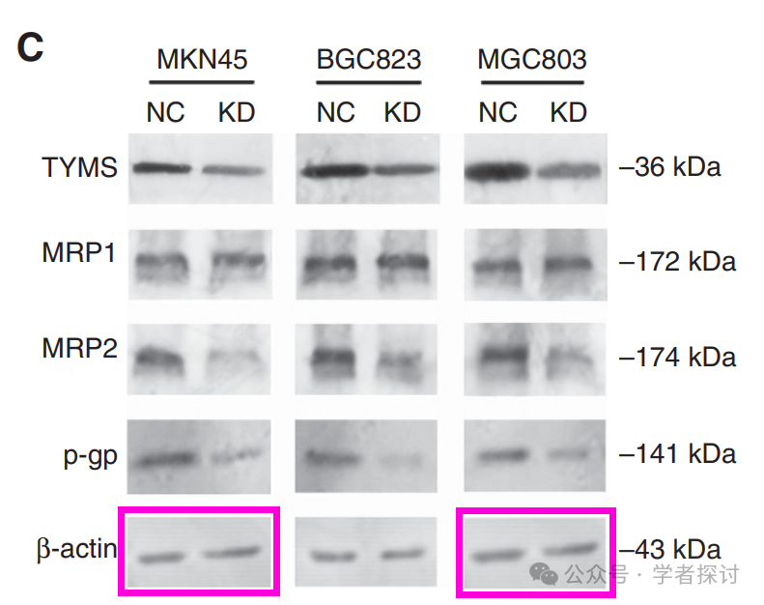

**消息来源：**

https://www.pubpeer.org/publications/1700BF626EAE75771005B251C66951#1

**郑重声明：**

我们的全网查重系统收录了 Pubmed 和 Pubpeer 中的 7000 万 +已发表图库，让您的待查图片可以和已发表论文的图片进行对比，防止图片误用，为您的论文发表保驾护航！基于AI人工智能大数据算法，提供论文图片的核查服务，方便学术期刊、高校、研院所等科研管理部门及时发现并纠正结果图片不当使用。

**如果您有任何建议或需要图片查重帮助，请随时通过客服QQ号3639926437与我们联系**

[#上海中医药大学附属龙华医院](https://mp.weixin.qq.com/mp/appmsgalbum?__biz=MzkxMDYyNzI5NQ==&action=getalbum&album_id=3651398991356329985#wechat_redirect)[#上海市第十人民医院](https://mp.weixin.qq.com/mp/appmsgalbum?__biz=MzkxMDYyNzI5NQ==&action=getalbum&album_id=3264940205388791814#wechat_redirect)[#华东理工大学](https://mp.weixin.qq.com/mp/appmsgalbum?__biz=MzkxMDYyNzI5NQ==&action=getalbum&album_id=3418498820399857667#wechat_redirect)